**Семеновка ауылы №11 негізгі** **мектебінің**

**2017 – 2018 оқу жылының І тоқсан**

**бойынша тәрбие** **жұмысының есебі**

**Тәрбие жұмысының**

**мақсаты:**

«Оқушылардың бойына азаматтық рухани ізгілікті,

адамгершілік қасиеттерді қалыптастыру»

Тәрбие жұмысының басым бағыттары:

**Қазақстандық патриотизм және азаматтық тәрбие, құқықтық тәрбие**

 Мақсаты: Жаңа демократиялық қоғамда өмір сүруге қабілетті азаматты және патриотты; тұлғаның саяси, құқықтық және сыбайлас жемқорлыққа қарсы мәдениетін; балалар мен жастардың құқықтық санасын, оларда балалар мен жастар ортасындағы қатыгездік пен зорлық-зомбылыққа қарсы тұру даярлығын қалыптастыру.

      Мектебіміздің жаңа 2017-2018 оқу жылының басталуын білдіретін ерекше күн ол - Білім күні. Мектебіміз де осы күні барша қонақтарға, оқушылар мен ата – аналар, ұстаздарға есігін айқара ашты. Мектепте Білім күніне арналған «Мен өз елімнің патриотымын» тақырыбында салтанатты сап түзеу өтті. Салтанатты саптүзеуде мектеп директоры Абдуалиев Т.З.оқушыларға, ұстаздарға жаңа оқу жылында сәттілік тіледі. Мектеп қонақтары :

Целиноград ауданының білім бөлімінің  кәсіподақ  төрайымы Сатыбалдин К.С. мектеп табалдырығын алғаш аттаған бүлдіршіндерге, мектеп оқушыларына жаңа оқу жылында сәттілік тіледі.

Сап түзеуде бірінші сынып оқушылары  өлең оқып, би биледі. Мектеп түлектері мектеп табалдырығын жаңа аттаған бірінші

сынып оқушыларына өз тілектерін өлең шумақтары арқылы жеткізді. Алғашқы қоңырауды соғу рәсімі тоғызыншы сынып оқушысы Волков Кирилл және бірінші сынып оқушысы Конопьянова Жансаяға берілді. Мектебімізде 2 қыркүйек күні осы тақырыпта сынып сағаттары да ұйымдастырылды.

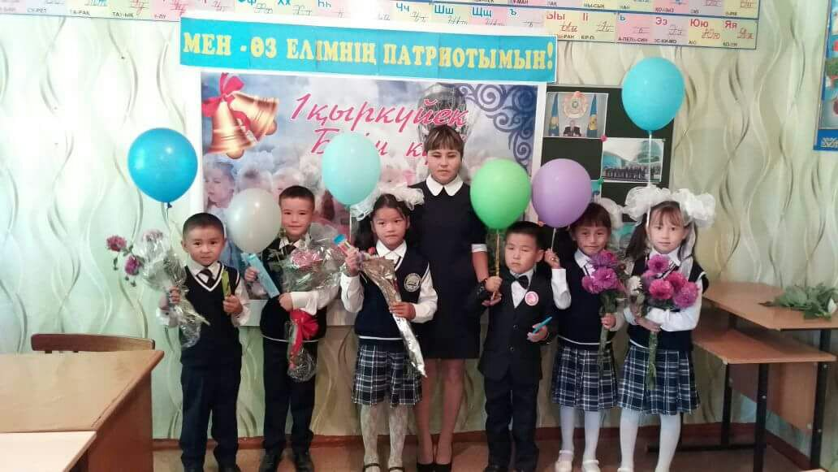

**1 «А» сынып оқушылары**

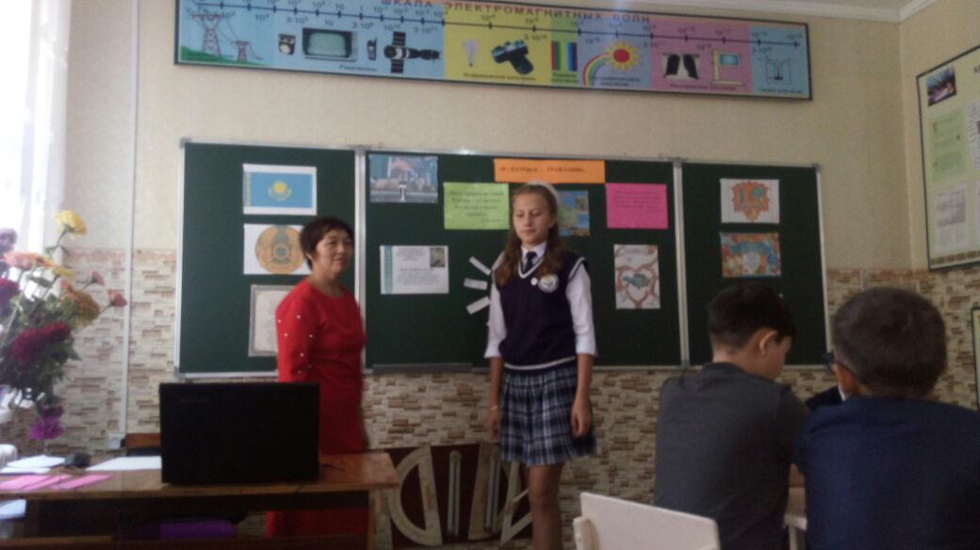

**8 «Б» сынып оқушылары**

**Рухани-адамгершілік тәрбие**

Мақсаты:Тұлғаның қазақстандық қоғам өмірінің

жалпыадамзаттық құндылықтарымен, нормаларымен және дәстүрлерімен

келісілген  рухани-адамгершілік және

этикалық ұстанымдарын, моральдық қасиеттерін және  көзқарастарын қалыптастыру.

1 – қазан Халықаралық қарттар күніне мектебімізде

мерекелік концерт ұйымдастырылды. Бұл күні мектебіміздің төріне қариялар мен қонақтар жиналды.  Мектеп  оқушылары өз өнерлерін ортаға салды.

Мерекелік концертте ең алғашқы құттықтау лебіздері ауыл ағаларына

Ұстаз – жас ұрпақтың рухани сәулеткері, қоғам, халық өзінің

үміті мол болашағын тапсыратын сенімді өкілі. Осындай өнегелі де ардақты

жандардың мерекесіне арнап Кен негізгі мектебінде 3 – қазан күні толықтай

таңертең ұстаздарды қарсалып құттықтаудан бастап, сабақ беру, мерекелік

концертке дейін оқушылардың ұйымдастыруымен өтті.

**Ұлттық тәрбие**

        Мақсаты:Тұлғаны ұлттық және

жалпыадамзаттық құндылықтарға, ана тілін және мемлекеттік тілді, қазақ

халқының, Қазақстан Республикасындағы этностар мен этникалық топтардың мәдениетін құрметтеуге бағдарлау.

**Целиноград ауданың ішкі саясат басқармасымен ұйымдастырылған «Қазақ келіндері» атты сайысына мектебіміздің психологы Абылова Самал Талғатқызы қатысып, жүлделі І орынға ие болды.**

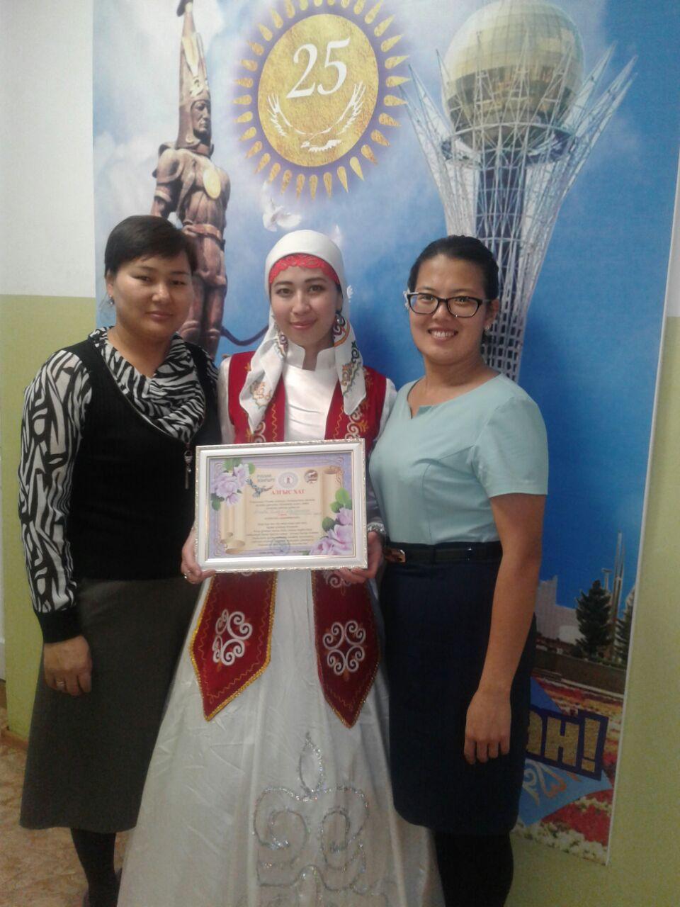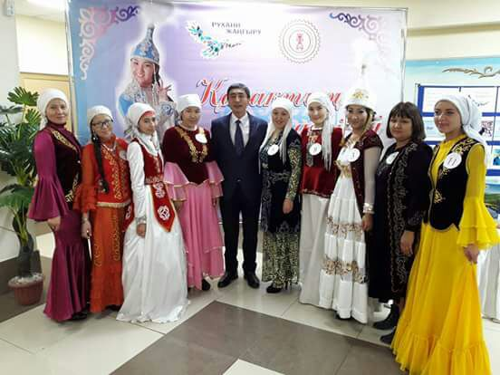

**Отбасы тәрбиесі**

Мақсаты:Ата-аналарды оқыту, бала тәрбиесінде олардың

психологиялық-педагогикалық құзыреттіліктерін және жауапкершіліктерін арттыру.

Қыркүйектің 20 күні мектепішілік ата-аналар жиналысы өткізілді.

2017-2018 оқу жылының ерекшеліктерімен талаптарын түсіндіріп, ата-аналар комитетінің төрайымын сайланды.

1 тамыз айынан бастап 30 қыркүйек айына дейін ұйымдастырылған «Мектепке жол» акциясын қорытып, көпбалалы отбасыларына 150 мың теңге көлемінде көмек көрсетілді.Астана қ. «Клуб добряков» көпбалалы отбасыларына көмекке тамақ пен киім-кешек алып келді.

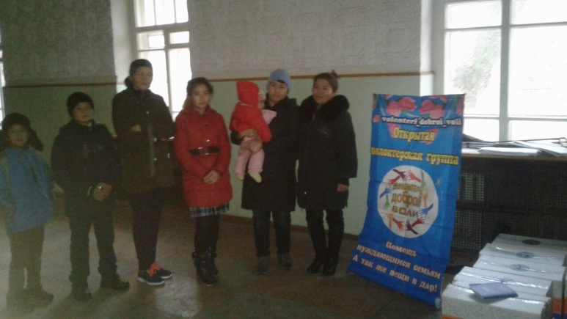

**Еңбек, экономикалық және экологиялық тәрбие**

Мақсаты:Тұлғаның өзін кәсіби анықтауына саналы қарым-қатынасын

қалыптастыру, экономикалық ойлауын және экологиялық мәдениетін дамыту.

Күзгі сенбіліктер «Бір адамға – бір тал» , мектеп территориясын және спорт алаңын тазалау және безеңдіру мақсатындва ұйымдастыруға арналған.

Қазанның 30 – і күні №11 негізгі мектебінде «Алтын күз» атты күзгі бал өткізілді. Әр  сыныптың «Күз» тақырыбына салынған қабырға газеттері, шарлар, күзгі жапырақтар, ленталар ілініп, безендірілді. Алтын  күз  мерекесі  бірнеше  кезеңнен тұрды. Оқушылар   барлық  сайыстарға

қатысып, өз  өнерлерін  ортаға  салды.  Әділқазылар  алқасы

жеңімпаздарды  марапаттады.

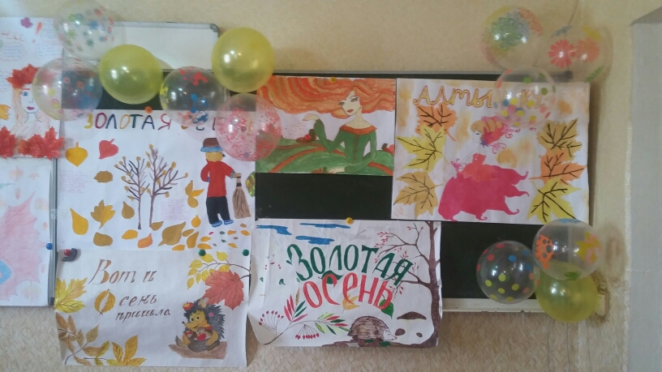

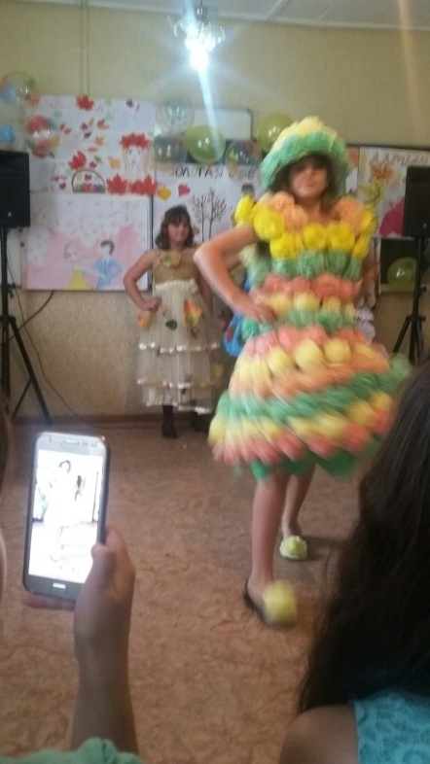

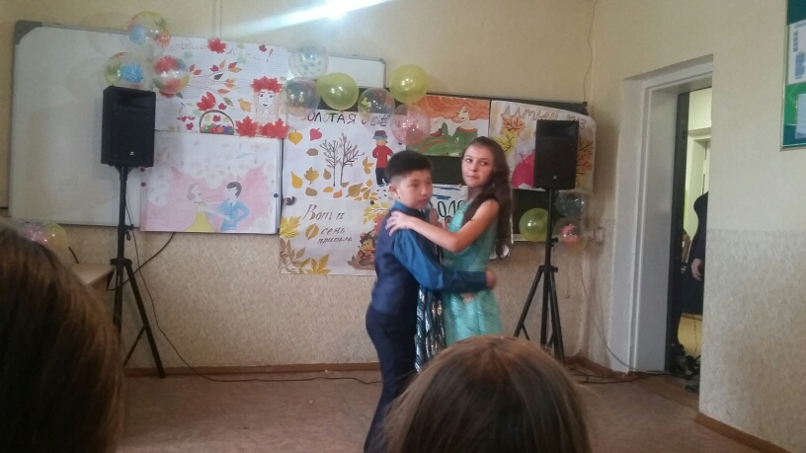

**Зияткерлік тәрбие, ақпараттық мәдениет тәрбиесі**

 Мақсаты:Әрбір тұлғаның зияткерлік мүмкіндігін, көшбасшылық қасиеттерін және дарындылығын, сондай-ақ ақпараттық мәдениетін дамытуды қамтамасыз ететін уәждемелік кеңістік қалыптастыру.

Қазанның  сонында тарих  пәнінің  мұғалімдері Едрес Ж.Ш.

оқушылармен «Зайырлы  қоғам»  тақырыбында дөңгелек

үстел  өткізді. Осында  қарастырылған

сұрақтар: дін мәселесі, хиджаб , халықаралық  терроризм туралы  оқушылар

пікірталасты.

Мектебіміздің аға тәлімгері Мұратхан Меруерт , оқушылардың өзін-өзі басқару тобы және еріктілер тобы жоспар бойынша жұмыс істеп жатыр.  10 қазанда еріктілер қозғалысының жиналысы болды.   Оқушылар  өз міндеттерімен танысып, зейнеткердердің  тізімін  құрып, зейнеткерлердің уй шаруашылына көмектесті.Аға тәлімгер үнемі барлық іс шараларға қатысып оқушылармен жұмыс жүргізеді.

Бұл тоқсанда 2 сыныптан бастап 9 сыныпқа дейін кезекшілік

жүргізілді. Әр сынып өздеріне жүктелген барлық жұмыстарды атқара білді

**Мектеп психологы 5-9 сыныптар аралығында «Сен өз құқығынды білесің бе»деген тақырыпта сауалнама өткізіп, мониторинг жасады.**

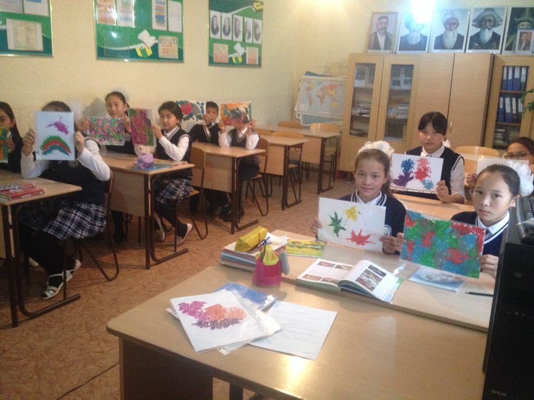

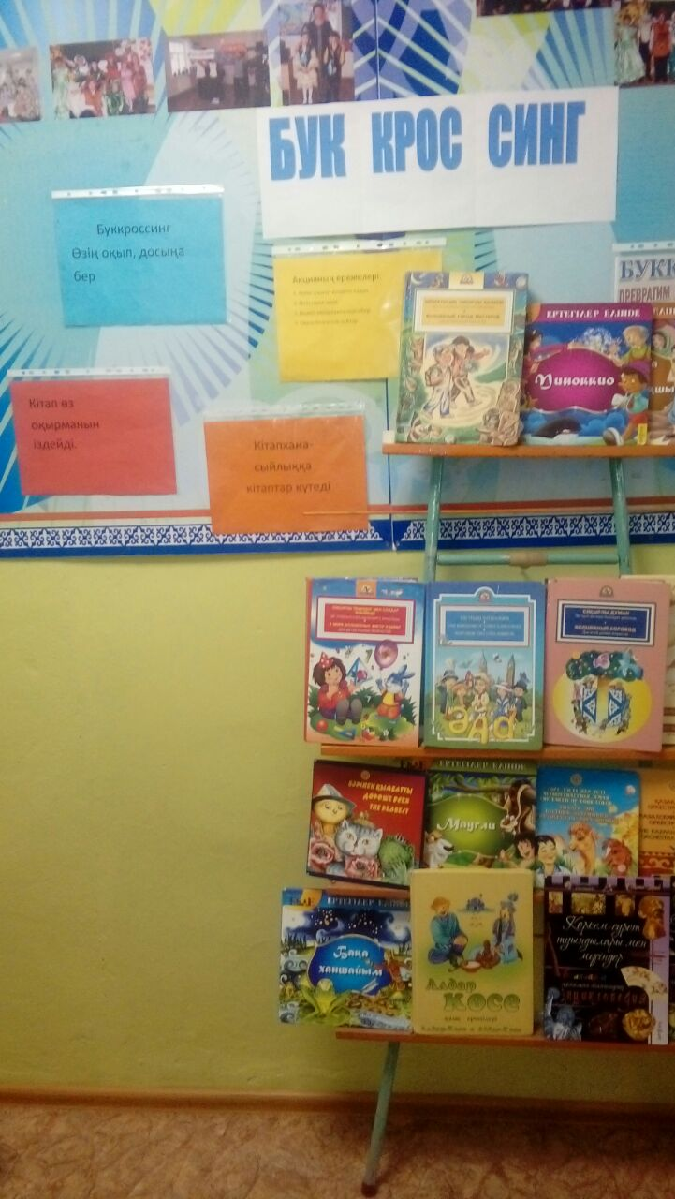

**Кітапханашы «Буккроссинг» сөресін құрып балаларға кітап арқылы бір-бірімен қарым –қатынас орнатып, сүйікті кітаптарымен бөлісу мақсатында ұйымдастырды.**

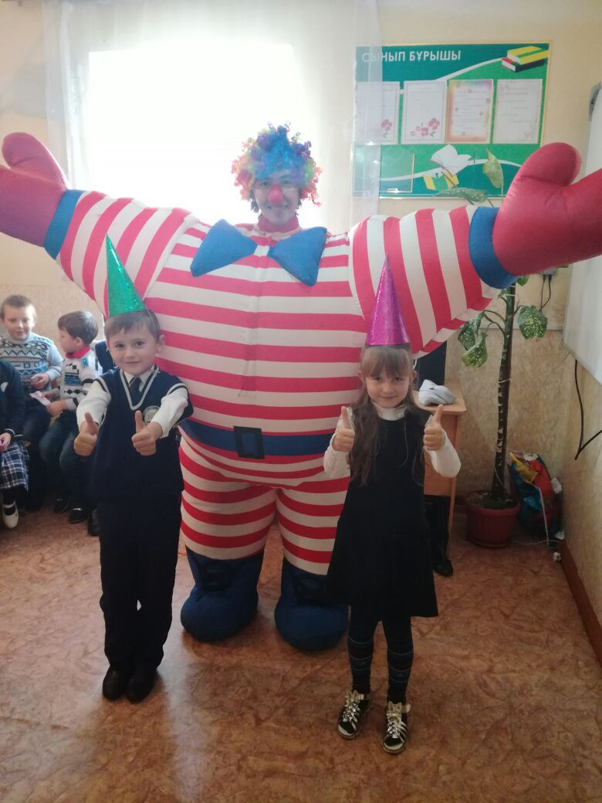

**5 қазан күні Астана қаласынан Цирк келіп балаларымызды қуантып, жақсы көңіл күй сыйлады.**

**Көпмәдениетті және көркем-эстетикалық тәрбие**

Мақсаты: тұлғаның жалпымәдени мінез-құлық дағдыларын

қалыптастыру, тұлғаның өнердегі және болмыстағы эстетикалық нысандарды

қабылдау, меңгеру және бағалау әзірлігін

дамыту, білім беру ұйымдарында көпмәдениетті орта құру.

Қыркүйек айының  12– 22 аралығында ҚР Тілдер фестивалі өтті. Тілдер  күніне арналған  онкүндік жоспары  құрылып,  барлық  іс-шаралар  осы  жоспар  бойынша  өткізілді. Оқушылардың  тілді құрметтеуге, өз

ұлтымыздың, өзге ұлт өкілдерінің қазақ тіліне деген сүйіспеншілігін арттыру

мақсатында түрлі сайыстар, байқаулар ұйымдастырды.

22 қыркүйек күні Тілдер күніне арналған «Менің Отаным -

Қазақстан» атты мерекелік іс – шара өтті. Қай халықтың болса да ақыл – ой

тереңдігі, сана – сезім сергектігі, түрлі салалармен тармақтана – кеңее келіп

тағы да сол ана тілінің алтын қорына қосыла ажарлана береді. Тіл – аса қадірлеп ұстайтын байлығымыз.  Мектебімізде Тілдер күніне арнап өткізілген мерекелік  іс – шара  түрлі ұлт өкілдерін таныстыратын

сыныптар сайысы ретінде ұйымдастырылды. Сайысқа мектебіміздің  барлық

сынып  оқушылары, ата – аналар,

қонақтар мен  ұстаздар қатысты.

Оқушылар   өз  өнерлерін

билерін, әндерін, өлен  жолдарын  оқыды, өз

шығармашылықтарын  көрсете  білді.

**Дене тәрбиесі, салауатты өмір салты**

Мақсаты:  Салауатты

өмір салты, дене дамуы және психологиялық денсаулық сақтау дағдыларын,

денсаулыққа зиян келтіретін факторларды анықтау біліктілігін ойдағыдай

қалыптастыру үшін кеңістік орнату.

Еліміздің ұзақ мерзімді «Қазақстан – 2050» стратегиясындағы негізгі ұғымдардың бірі денсаулық, білім және халықтың әлауқаты болып отырғандықтан, еліміздің барлық жерінде жыл сайын 9 қыркүйек күні «Денсаулық фестивалі» өткізіледі. Біздің№11 негізгі мектебінде де «Денсаулық фестивалі» барлық оқушылардың, ұстаздардың  және ата

– аналардың қатысуымен спорттық іс – шаралар ұйымдастырылды.

Мереке ҚР – ның Әнұранымен басталып, оқушылардың би билеуімен салттанатты түрде ашылды. Бұл күндері барлық қатысушылар спорттық киім киіп, түрлі жарыстар, ойындарға белсене қатысты. Сонымен қатар отбасылық  жарыстар  ұйымдастырылып, ата-аналар және оқушылар  белсене  қатысып, жігерліктерін  көрсете білді. Әділқазылар  алқасы

жеңімпаздарды  марапаттады.

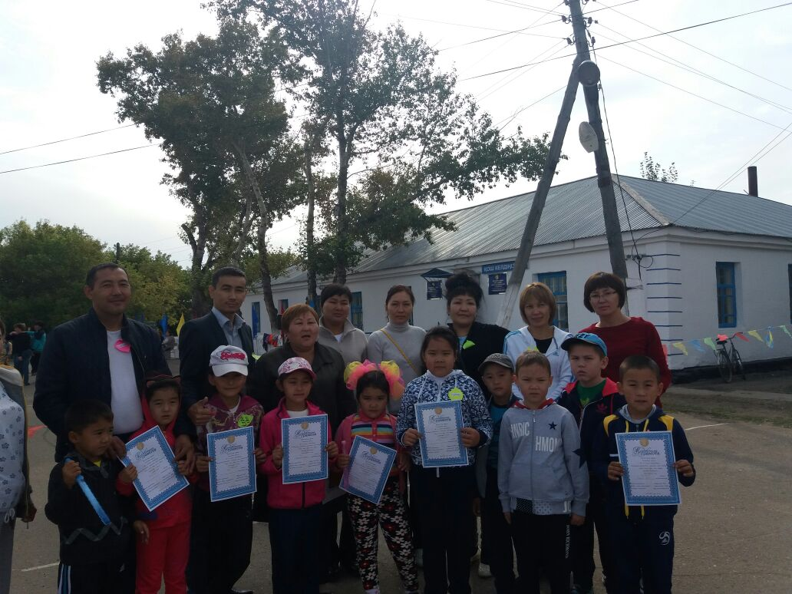

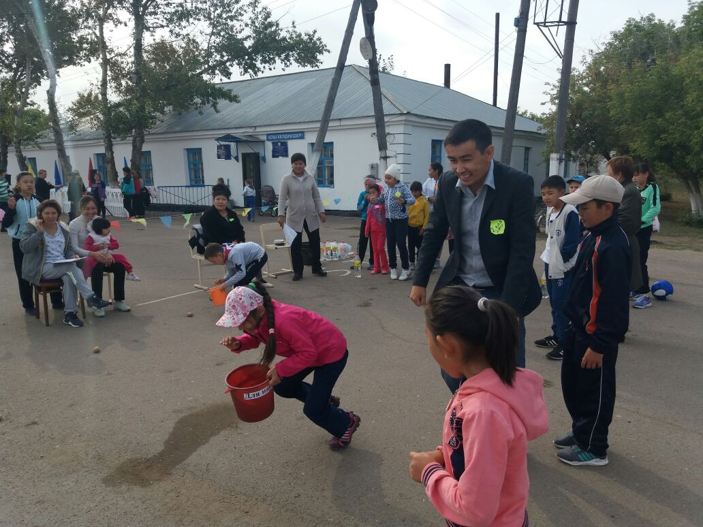

Мектебіміздің медбикесі Жумабекова К.Е. «Жас өспірімдердің ерте жүктілігі мәселесі» туралы сөз қозғады.7-9 сыныбының қыздары қатысты.

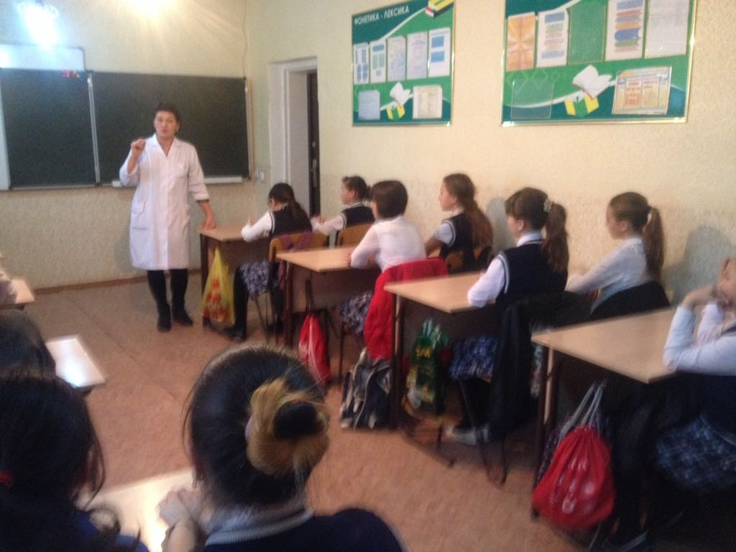

№11 негізгі  мектебі

бойынша  3 үйірме және 6

секция   жүргізіліп жатыр.

1 тоқсан

бойынша  спорттық  жетістіктеріміз

Тоғызқұмалақ –– 3 орын –

Шахматы ––1орын  Бектобаева Альбина

Настольный теннис–3 орын – Телавириди Дима

Шашки –ІІ орын Сейткулов Алишер

ТІЖО: Суранчинова К.К.